5月20日今日动态
出勤：本班今日出勤人数30人。今日1人未来园。
1.区域活动
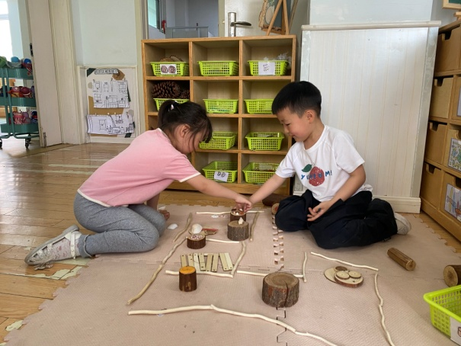  朋朋、小小用树桩做房子，然后用树枝将这些树桩串起来，作为马路。 | 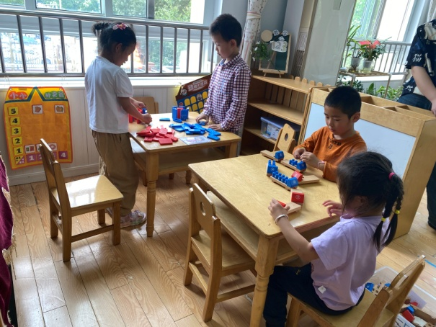  橙子、可心用多米诺骨牌围成圆形；果果、安安将两色同样数字的小车排在一起，并用小棒填满空格。
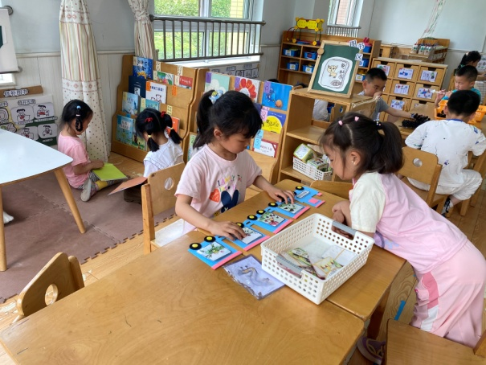  琪琪、一一玩故事火车，排好卡片顺序开始讲述；希希、玥玥在观看绘本。 | 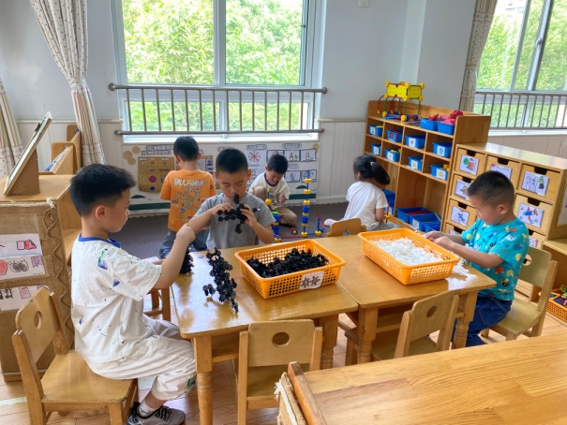  多多、竞竞、宸宸用雪花片建构飞机；嘟嘟拼搭基地，阳阳拼搭摩天轮，妞妞拼房子。
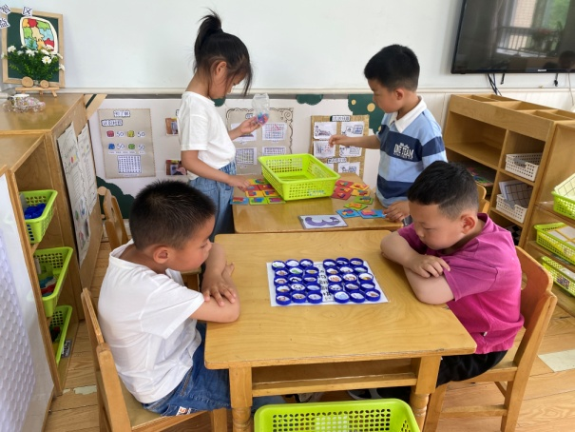  小豆豆、嘉辰摆好动物棋子后观察相同棋子所在位置；恬恬、大豆豆用彩色方块填满底板。 | 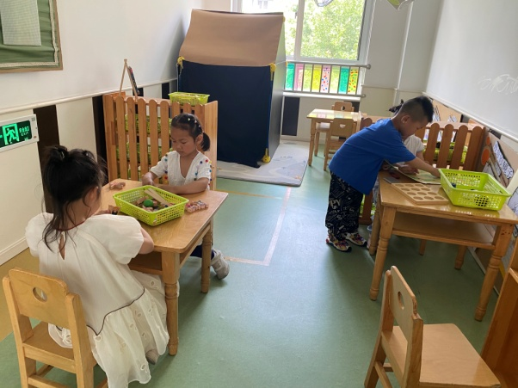  点点、伊一将操作放在中间，上下各放一个磁铁走迷宫；六六、萱萱玩积木叠叠乐。
2.值日生工作：
今日值日生：
发小毛巾和餐盘的是李兴琪，发筷子的是邵崔钰，小朋友们的值日生工作做得很认真喔！
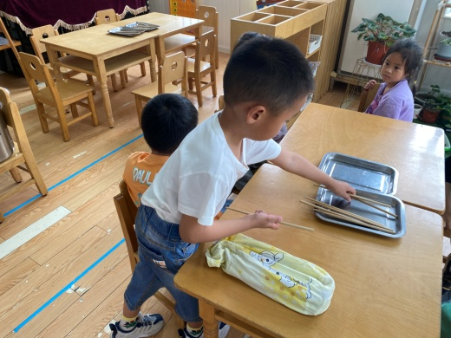 | 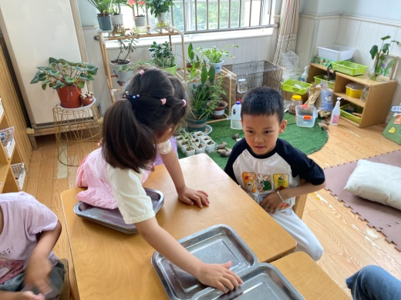

3.集体活动
综合：我的设想
这是一节设计类的语言交流活动，五月孩子们迎来了我园巧手节。本次巧手节我们将引导幼儿选择自己喜欢的物体开展小制作活动。本次活动主要引导幼儿先设想巧手节中准备制作的物体形象、所需材料及制作过程，并在集体面前大胆讲述，缕清思路，从而通过活动培养幼儿做事的计划性。李兴琪、王凝音、夏天一、王紫妍、杨梦露、陈艺萱、杨佳伊、焦云舒、高羽安、李伊一、罗景宸、李子木、张一嘉能用语言清楚地描述自己所要制作的物体的外形特征及所需材料。左轶萱、赵希羽、秦苏安、邵崔钰、宋恬恬、徐亿涵、徐佳禾、张漪乐、朱琪玥、李梓朋、张嘉辰、郭煜霖、陈竞泽、贺健宸、肖尧、郭颜睿能在讲述的过程中萌发想制作的愿望。
4.生活观察：
观察时间：2024.5.20
观察对象：中三班今日来园幼儿
观察者：耿佳、刘恬君、丁丹娜
观察目的：具有良好的生活习惯与生活能力（指向能力）
观察内容：
①坚持午睡
②主动饮用白开水
③游戏后整理好玩具
④按时进餐（点心、午餐）
观察背景：
纵观幼儿在园一日生活中的各种小事 ，已经进行了一段时间的“具有良好的生活习惯与生活能力”观察记录。旨在让幼儿保持有规律的生活，养成良好的作息、饮食、卫生习惯。如：早睡早起、每天午睡、按时进餐、吃好午餐等。
（备注：家园共同合作，才是最高效的方式呀！）
儿童 | 坚持午睡 | 水杯喝完 | 整理好玩具 | 用好点心、吃完午餐
张一嘉 | ★ | ★ | ★ | ★
贺健宸 | ★ | ★ | ★ | ★
秦苏安 | ★ | ★ | ★ | ★
高羽安 | ★ | ★ | ★ | ★
徐佳禾 | ★ | ★ | ★ | ★
肖尧 | ★ | 需提醒 | ★ | ★
杨梦露 | ★ | ★ | ★ | ★
王凝音 | ★ | 需提醒 | ★ | ★
李子木 | ★ | ★ | ★ | ★
焦云舒 | ★ | ★ | ★ | ★
李兴琪 | ★ | ★ | ★ | ★
陈艺萱 | ★ | 需提醒 | ★ | ★
杨佳伊 | ★ | ★ | ★ | ★
朱琪玥 | ★ | ★ | ★ | ★
赵希羽 | 入睡晚 | 需提醒 | ★ | ★
陈竞泽 | ★ | 需提醒 | ★ | ★
徐亿涵 | ★ | ★ | ★ | ★
罗景宸 | ★ | ★ | ★ | ★
左轶萱 | ★ | 需提醒 | ★ | 挑食，未吃完
张漪乐 | ★ | 需提醒 | ★ | ★
王紫妍 | ★ | ★ | ★ | ★
夏天一 | ★ | 需提醒 | ★ | ★
邵崔钰 | ★ | ★ | ★ | ★
郭煜霖 | ★ | 需提醒 | ★ | ★
郭颜睿 | ★ | ★ | ★ | ★
李梓朋 | ★ | 需提醒 | ★ | ★
李伊一 | ★ | 需提醒 | ★ | ★
赵毓宁 | 请假
张嘉辰 | ★ | 需提醒 | ★ | ★
宋恬恬 | ★ | ★ | ★ | ★
秦修诚 | 上午未来
5.温馨提示
1.近来多种病毒、细菌流行，请大家关注幼儿体征，如有异常及时就医并告知老师。同时提醒幼儿勤洗手、勤洗澡、多喝水，注意个人卫生，家里勤通风，少去人员密集的地方。
2.天气渐热，请各位家长根据孩子情况适量减少衣物，并注意卫生，勤洗手，勤剪指甲。

